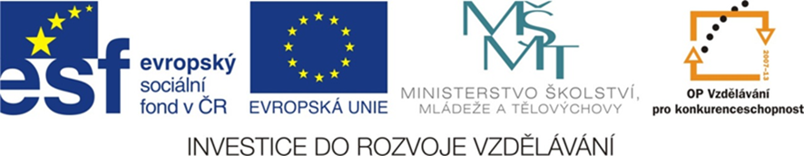

NÁZEV ŠKOLY: ZŠ J. E. Purkyně a ZUŠ Libochovice
AUTOR: Mgr. Naděžda Štýbrová
NÁZEV: VY _32_INOVACE_01_ PŘÍRODOVĚDA-Planety
TÉMA: Planety sluneční soustavy
ČÍSLO PROJEKTU: CZ.1.07/1.4.00/21.2803
ANOTACE: Opakování planet sluneční soustavy určeno pro žáky 5. tříd. Žáci přiřazovali ke každému číslu správné písmeno, práce je bavila.

1/ Je nejbližší planetou od Slunce, a proto A
Venuše
je nejteplejší planetou sluneční soustavy.
2/ Je to kamenná a velmi chladná planeta.
Mars
Voda se zde nachází ve zmrzlém stavu. B
Zmrzlý led tvoří bílé polární čepičky.

3/ Je dobře pozorovatelná na obloze
Merkur
Krátce před východem nebo po západu C
Slunce. Říkáme jí proto Jitřenka nebo
Večernice.

4/Na obloze ji bez dalekohledu neuvidíme.
Saturn
Nachází se mezi planetou Saturn a D
Neptun

Uran
5/ Je obklopena výraznou soustavou E
Prstenců.

Jupiter
6/ Je 8. Planetou v pořadí od Slunce. F

Země
7/ Je jediným dosud známým tělesem G
ve vesmíru, kde existuje život.

Neptun
8/ Je největší planetou sluneční soustavy H

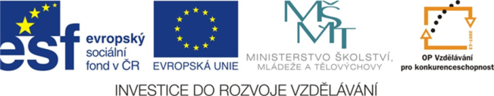
ŘEŠENÍ: 1C,2B,3A,4E,5F,6H,7G,8D

Autor: Mgr. Naděžda Štýbrová

